Додаток 1
 | Гіперпосилання на зміст чинної програми | наказ МОН України | Особливості
2-4 класи | http://mon.gov.ua/activity/education/zagalna-serednya/pochatkova-shkola.html | 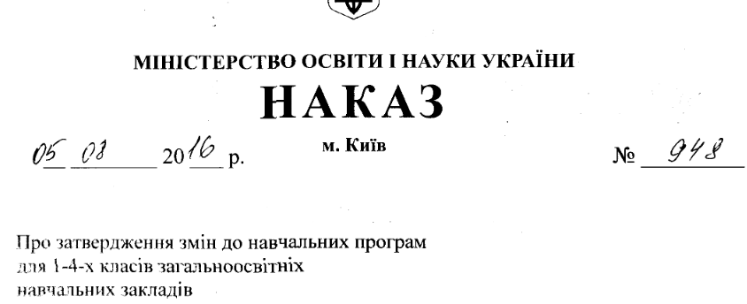 | Оновлено  Посилання
5 клас | http://mon.gov.ua/activity/education/zagalna-serednya/navchalni-programy.html | Наказ МОН № 73 від 02 лютого 2016 року «Про затвердження навчальної програми  з інформатики для учнів 5-9 класів  загальноосвітніх навчальних закладів  (які вивчали інформатику в 2-4 класах)»  Посилання | для учнів, які вивчали інформатику у 2-4 класі
6-8 клас | http://mon.gov.ua/activity/education/zagalna-serednya/navchalni-programy.html | Наказ МОН України від 29.05.2015 № 585 «Про затвердження змін до навчальних програм для загальноосвітніх навчальних закладів ІІ ступеня»  Посилання | Відбувся процес розвантаження змісту навчальної програми
9 клас | http://mon.gov.ua/content/%D0%9E%D1%81%D0%B2%D1%96%D1%82%D0%B0/inf.pdf

Додаток 2
2 клас (зміст чинний на 2013-2014, 2014-2015 навчальні роки)
Зміст навчального матеріалу
Комп’ютери та їх застосування. (3 год.)
Сучасні комп’ютери та їх застосування. Правила поведінки і безпеки життєдіяльності (БЖ) в комп'ютерному класі.
Основні складові комп’ютера. Початкові навички роботи з комп’ютером. (9 год.)
Складові комп’ютера (системний блок, пристрої введення (миша, клавіатура), пристрої виведення (монітор, принтер)).
Підготовка комп’ютера до роботи. Коректне завершення роботи з комп’ютером. Поняття про програму. Робочий стіл. Запуск програми на виконання з Робочого стола. Вікно програми. Завершення роботи з програмою.
Миша.
Наведення вказівника, вибір об’єктів, переміщення об’єктів, подвійне клацання.
Робота з програмами на розвиток логічного мислення та відпрацювання навичок роботи з мишею.
Клавіатура.
Клавіатура комп’ютера. Призначення основних клавіш.

Поняття про повідомлення, інформацію та інформаційні процеси. (5 год.)
Поняття про повідомлення. Сприйняття людиною повідомлень. Інформація. Інформаційні процеси: отримання, зберігання, опрацювання і передавання повідомлень.
Різні пристрої, що використовуються для роботи з повідомленнями.
Короткі історичні відомості (від абака до нетбука).
Робота з розвиваючими програмами.
Алгоритми і виконавці. (4 год. )
Спонукальні речення. Ознайомлення з поняттям команди. Команди і виконавці. Ознайомлення з поняттям алгоритму. Виконавці алгоритмів. Алгоритми в нашому житті.
Об’єкти. Графічний редактор.(8 год. )
Об’єкти. Властивості об’єктів, значення властивостей.
Графічний редактор. Створення об’єктів в середовищі графічного редактора, змінення значень їх властивостей. Комбінування об’єктів, створення зображень. Додавання тексту.
Збереження зображень. Відкриття збережених зображень у редакторі.
Комп’ютерна підтримка вивчення навчальних предметів. (4 год. )
Робота з комп‘ютерними програмами на підтримку вивчення української мови, іноземної мови, математики, образотворчого мистецтва, музики тощо.
Повторення і систематизація навчального матеріалу. Резервний час. (2 год. )

3 клас (зміст чинний на 2013-2014, 2014-2015 навчальні роки)
Зміст навчального матеріалу
Повторення, узагальнення і систематизація навчального матеріалу за 2-й клас. (2 год. )
Інформаційні процеси і комп’ютер. (4 год. )
Способи подання повідомлень (текстовий, графічний, звуковий, відео, умовні жести та сигнали, комбіновані). Носії повідомлень. Дані. Опрацювання та зберігання даних за допомогою комп’ютера. Поняття про символи та їх кодування . Кодування та декодування повідомлень.
Робота з програмами на опрацювання даних та повідомлень.
Файли та папки. Вікна та операції над вікнами. (4 год. )
Поняття файлу та папки. Вкладенні папки. Перегляд вмісту папок.
Основні об’єкти вікна (рядок заголовка, кнопки керування, робоча область). Операції над вікнами. Поняття меню. Контекстне меню. Різні способи запуску програм на виконання.
Робота з розвиваючими програмами.
Пошук даних в Інтернеті. (6 год. )
Поняття про комп’ютерну мережу. Поняття про Інтернет. Знайомство з програмою- браузером. Поняття веб-сторінки, її адреси. Гіперпосилання.
Правила пошуку даних в Інтернеті. Збереження даних, знайдених в Інтернеті. Авторське право та Інтернет. Безпечна робота в Інтернеті.
Робота з презентаціями. (7 год. )
Презентація та слайди.
Середовище редактора презентацій. Відкриття презентації та її запуск на перегляд. Текстові та графічні об’єкти слайдів. Переміщення об’єктів на слайді. Створення та редагування текстових об’єктів. Вставляння зображень та тексту. Форматування текстових і графічних об’єктів слайду. Збереження презентацій.
Створення простих презентацій.
Алгоритми і виконавці. (5 год. )
Алгоритми і виконавці. Середовище виконання алгоритмів. Складання алгоритмів для виконавців.. Словесне подання алгоритмів.
Створення проектів (4 год. )
Поняття навчального проекту. Етапи виконання навчального проекту.
Повторення і систематизація навчального матеріалу. Резервний час. (3 год. )

4 клас (зміст чинний на 2015-2016, навчальні роки)
Зміст навчального матеріалу
Повторення, узагальнення і систематизація навчального матеріалу за 3-й клас (1 год. )
Файл. Папка. Операції над папками і файлами. ( 3 год.)
Створення і видалення папок, видалення файлів. Копіювання файлів та папок.
Опрацювання тексту на комп’ютері. (7 год.)
Тексти і текстовий редактор. Середовище текстового редактора. Відкриття та створення текстового документа. Редагування тексту. Правила введення тексту. Форматування тексту.
Копіювання і переміщення фрагментів тексту.
Вставлення зображень у текстовий документ. Збереження текстового документа.
Графічний редактор. (4год)
Графічні редактори та їх призначення.
Середовище графічного редактора. Панель інструментів. Палітра. Колір фігури і колір фону. Створення простих графічних зображень. Збереження зображень. Вставлення підпису до малюнка. Зміна кольору й розміру шрифта.
Безпека дітей в Інтернеті. (5 год)
Правила безпечного користування Інтернетом при пошуку інформаційних матеріалів (повідомлень).
Веб-сторінки для дітей. Дитячі бібліотеки. Навчаємось онлайн. Малюємо онлайн.
Електронне спілкування. Безпека спілкування в спільнотах.
Висловлювання. Алгоритми з розгалуженням і повторенням. (8 год.)
Висловлювання. Істинні та хибні висловлювання. Логічне слідування «Якщо – то – інакше». Аналіз тексту задачі. Алгоритми з розгалуженням. Створення та виконання алгоритмів з розгалуженням для виконавців у визначеному середовищі. Алгоритми з повторенням. Створення та виконання алгоритмів з повторенням у визначеному середовищі.
Робота з презентаціями. (4 год. )
Комп’ютерна презентація, її об’єкти. Середовище редактора презентацій.
Робота з об’єктами на слайдах презентації. Анімаційні ефекти у комп’ютерній презентації. Розробка плану створення презентації на задану тему.
Створення презентацій на основі шаблону.
Повторення та узагальнення вивченого у 4-му класі (3 год. )

